Инструкция:

1. Развернуть предложенный в вашем варианте сайт на локальном сервере.

 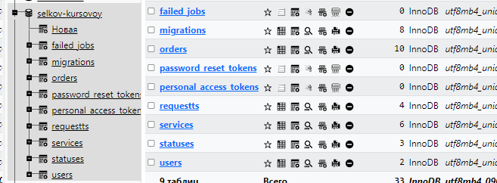



1. Провести анализ сайта, составить план интеграционного тестирования.

* Определить ключевые функции сайта, которые нужно протестировать.
* Тестирую формы на сайте (элементы взаимодействующие с бд) – формы регистрации и входа
* Разработать тест-кейсы для проверки правильной интеграции компонентов сайта.
* Описать процесс выполнения тестов и критерии успешного завершения тестирования.

1. В соответствии с планом в Postman разработать все необходимые запросы (get, post, put,delete).
2. Тестирование формы регистрации

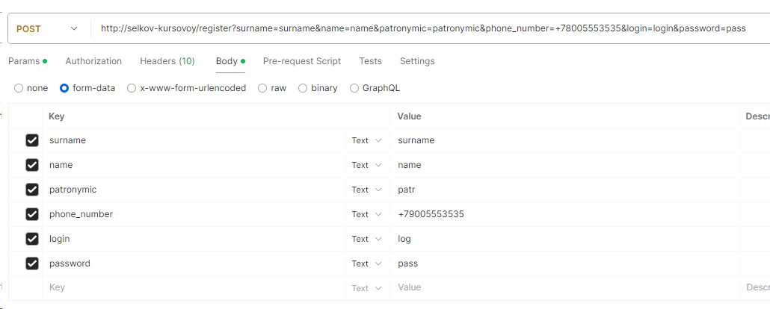

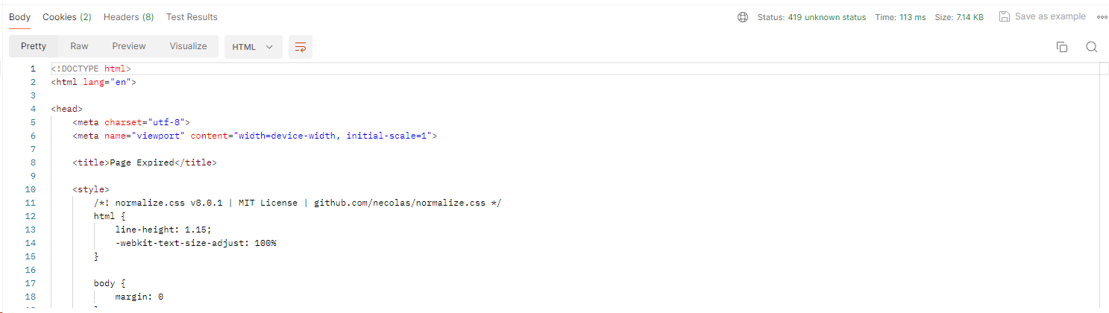

1. Проверка авторизации

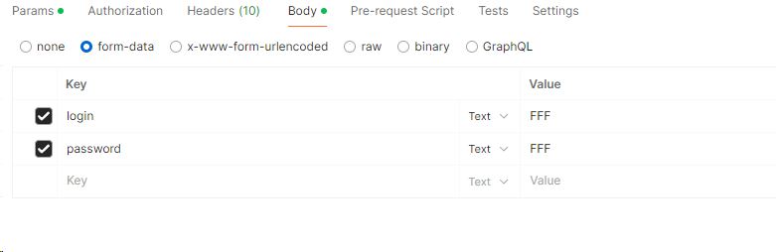

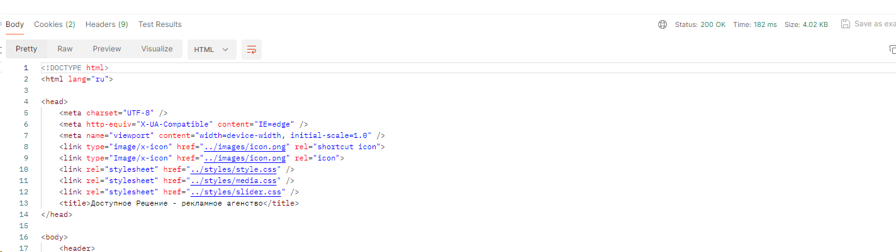

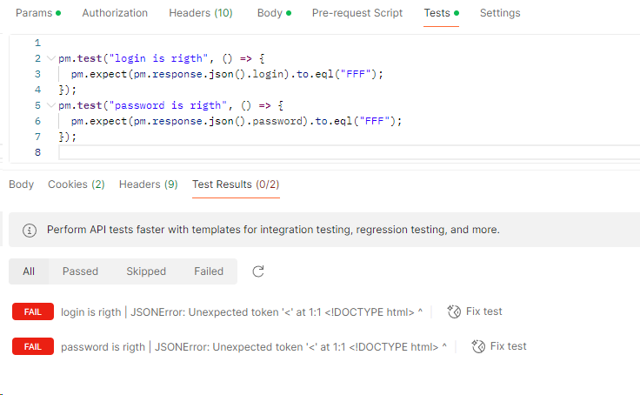

3. Проверка изменения данных

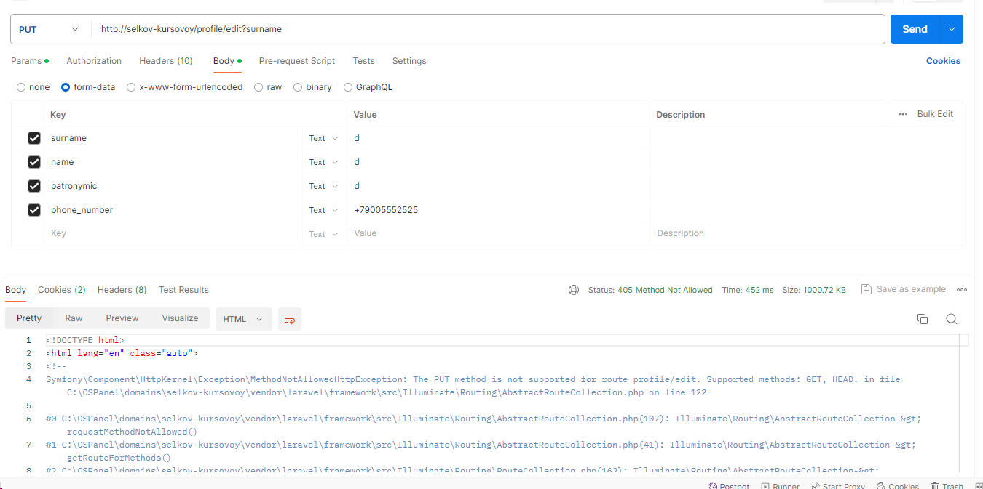

1. Разработать тесты: проверяющий работоспособность сервера, проверяющий время ответа сервера с нормой в 200мс, на получение данных, проверяющий правильность заполнения полей какой-либо формы и т.п. (не менее 5 тестов должно быть)

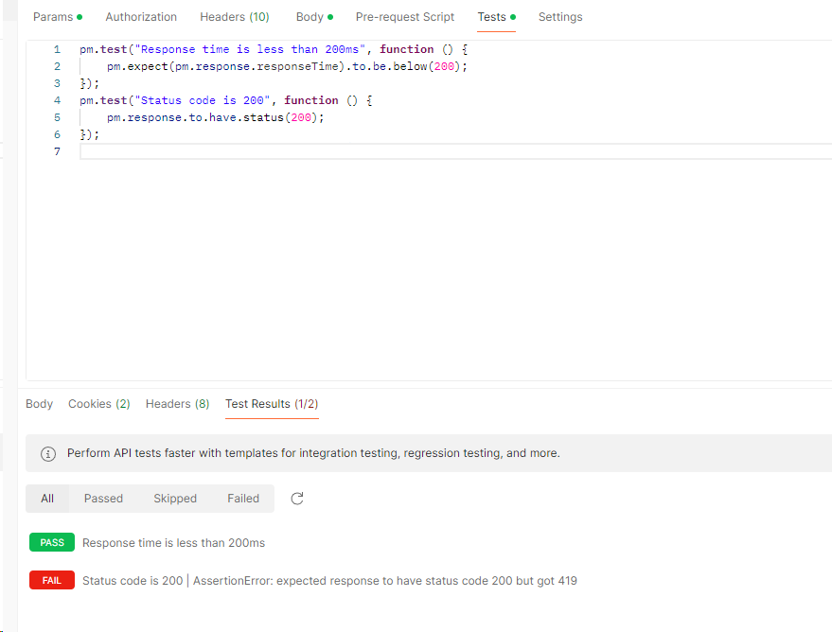

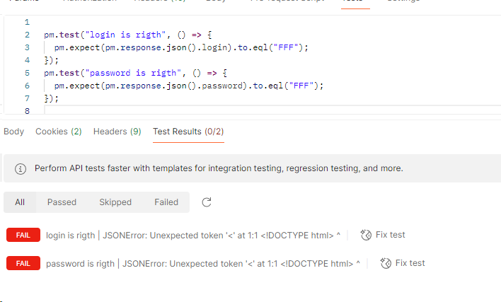

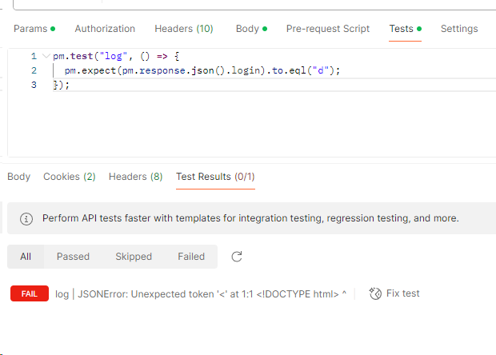

1. Составить отчет по проведенному тестированию.

|  |  |  |
| --- | --- | --- |
| 1. Введение | Тестирование курсового проекта |  |
| 1.2 Описание | Проведение тестировани форм сайта, тестирование регистрации и авторизации |  |
| тестирование Регистрации |  | отрицательно |
| Описание теста | Тестирование формы регистрации - проверка добавления данных, проверка полей |
| Результат | Данные добавляются в базу, все действия на сайт отображаются и проходят верно, тесты в каталоне обрабатываются некорректно |
| тестирование Авторизации |  | отрицательно |
| Описание теста | Тестирование формы авторизации - проверка добавления данных, проверка полей, проверка входа на сайт |
| Результат | Данные считываются, все действия на сайт отображаются и проходят верно - на сайт входит, тесты в каталоне обрабатываются некорректно |
| тестирование изменения данных |  | отрицательно |
| Описание теста | Тестирование зменения данных пользователя |
| Результат | Изменения данных не происходит |
| тестирование скорость ответа от сервера |  | положительно |
| Описание теста | тестирование скорости ответа от сервера - меньше ли он 200мс |
| Результат | результат меньше 200мс |
| тестирование работоспособности сервера |  | отрицательно |
| Описание теста | Проверка получения статуса 200 |
| Результат | нет |

ТЕСТИРОВАНИЕ САЙТА ЕГОРА

Инструкция:

1. Провести анализ сайта, составить план интеграционного тестирования.

* Определить ключевые функции сайта, которые нужно протестировать.
* Тестирую формы на сайте (элементы взаимодействующие с бд) – формы регистрации и входа
* Разработать тест-кейсы для проверки правильной интеграции компонентов сайта.

1. В соответствии с планом в Postman разработать все необходимые запросы (get, post, put,delete).
2. Тестирование формы регистрации - НЕВОЗМОЖНО, РЕГИСТРАЦИЯ ОТСУТСТВУЕТ
3. Проверка авторизации 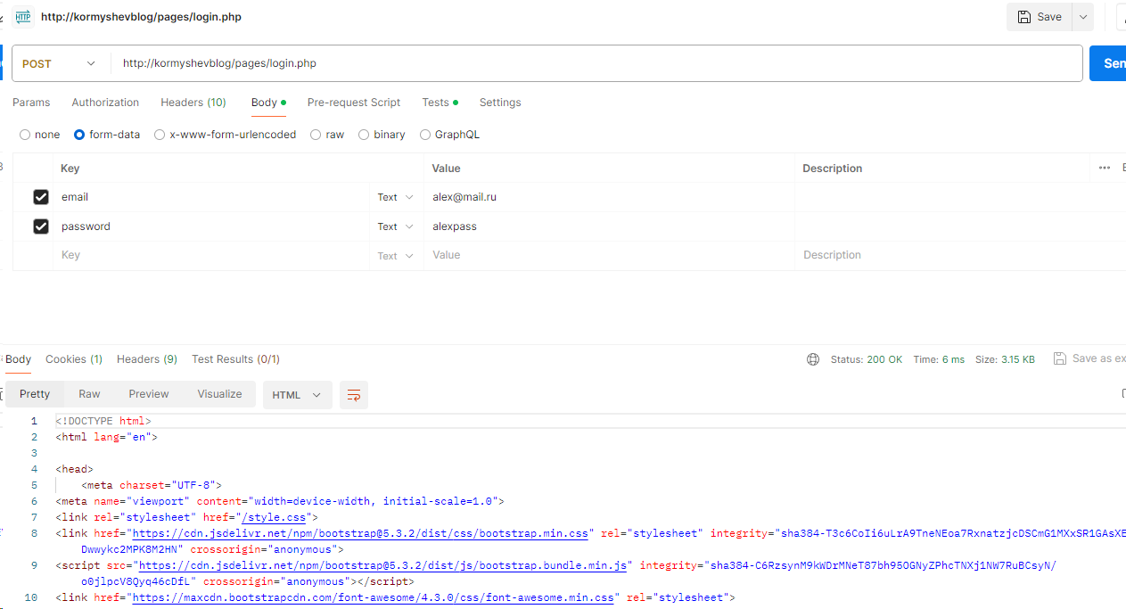

(вход выполнен, редирект на главную)

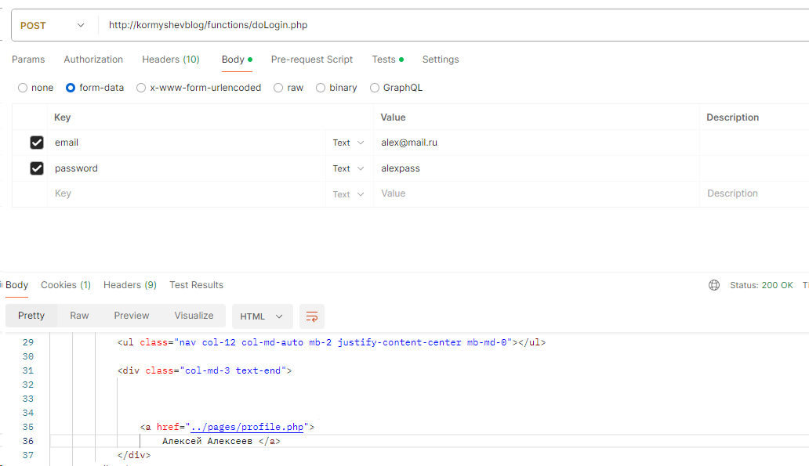

Перешла на страницу контроллера-функции и увидела появившийся редирект

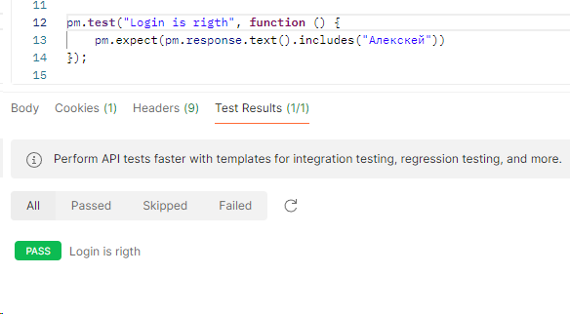

Проверила данные на странице-редиректа – логин верный

3. Проверка добавления коментария

Заполнила и отправила поля, коммент появился на странице

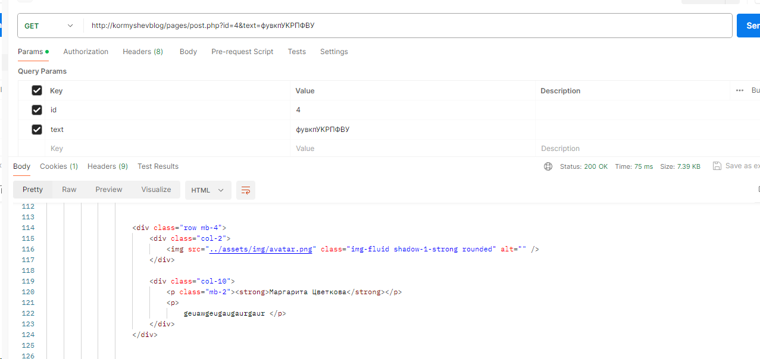

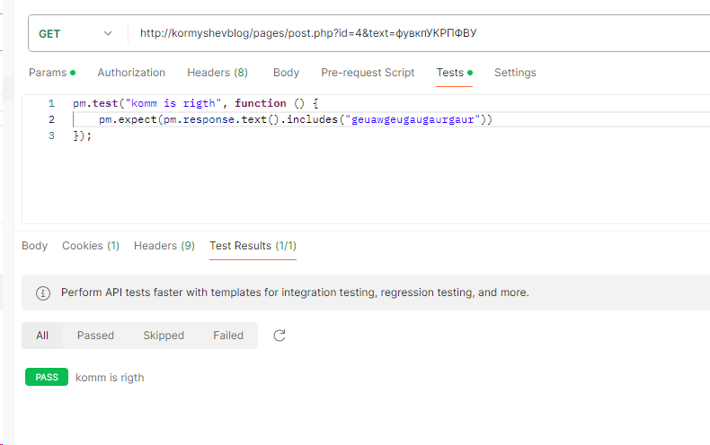

4. Проверка на модерацию (одобрение комментария) 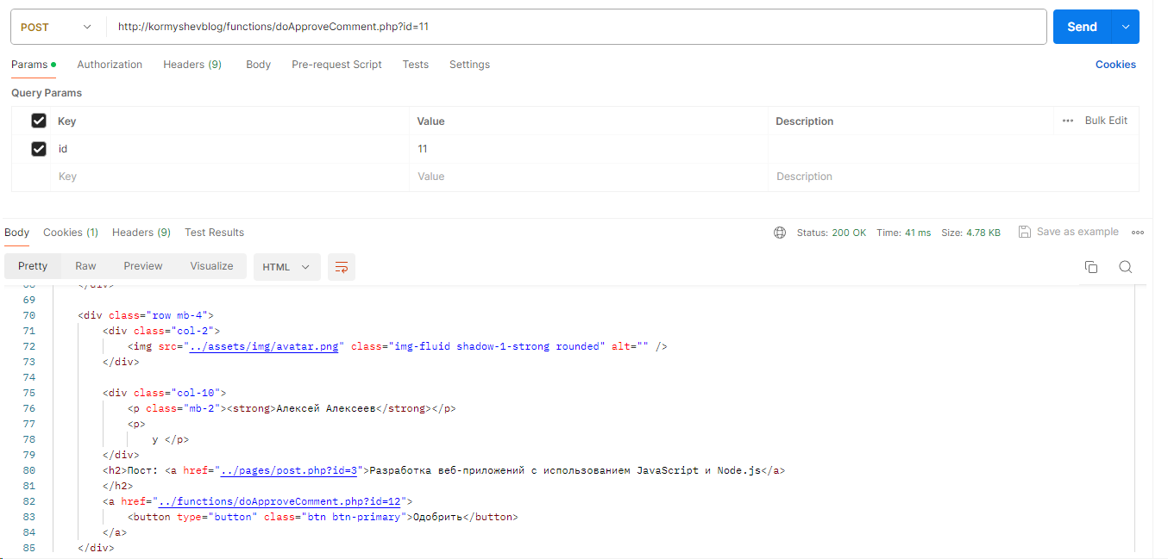

Комм удаляется из админ панели – одобряется

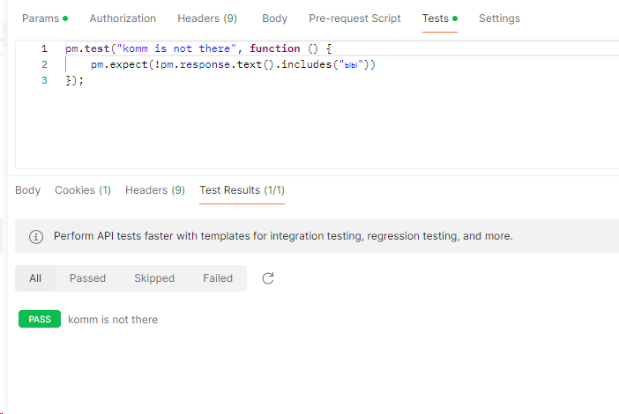

1. Разработать тесты: проверяющий работоспособность сервера, проверяющий время ответа сервера с нормой в 200мс, на получение данных, проверяющий правильность заполнения полей какой-либо формы и т.п. (не менее 5 тестов должно быть)

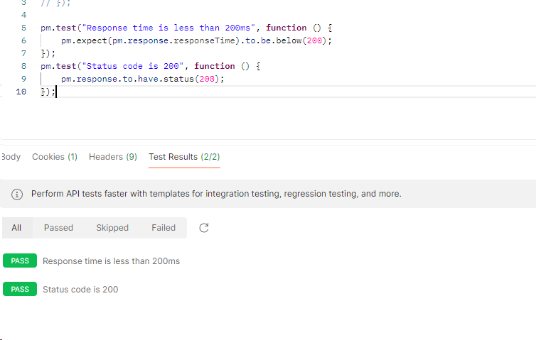





1. Составить отчет по проведенному тестированию.

|  |  |  |
| --- | --- | --- |
| 1. Введение | Тестирование курсового проекта |  |
| 1.2 Описание | Проведение тестированя форм сайта, тестирование регистрации и авторизации, одобрения коментариев |  |
| тестирование Регистрации |  | отрицательно |
| Описание теста | Тестирование формы регистрации - проверка добавления данных, проверка полей |
| Результат | такое не предусмотрено на сайте |
| тестирование Авторизации |  | положительно |
| Описание теста | Тестирование формы авторизации - проверка добавления данных, проверка полей, проверка входа на сайт |
| Результат | Данные считываются, все действия на сайт отображаются и проходят верно - на сайт входит автоматически, тесты в каталоне обрабатываются корректно, идт переадресация, статус 200 |
| тестирование скорость ответа от сервера |  | положительно |
| Описание теста | тестирование скорости ответа от сервера - меньше ли он 200мс |
| Результат | результат меньше 200мс |
| тестирование работоспособности сервера |  | положительно |
| Описание теста | Проверка получения статуса 200 |
| Результат | нет |
| тестирование одобрения комментария |  | положительно |
| Описание теста | Тестирование одобрени я коментария со стороны модератора |
| Результат | коментарий одлобряется - пропадает со страницы, статус 200 |
| тестирование добавления комментария |  | положительно |
| Описание теста | Тестирование добавление коментария |
| Результат | коментарий добавляется - пропадает со страницы, статус 200 |